**Муниципальное бюджетное дошкольное образовательное учреждение**

**детский сад № 64 «Яблонька»**

◻ **1. По прочности волосы сравнимы с алюминием и готовы выдержать нагрузку от 100 до 200 гр.;**

◻ **2. Срок жизни волос разный: на голове у мужчин – 2 года, у женщин – 4-5 лет;**

◻ **3. Количество и толщина волоса определяется генетически;**

◻ **4. Волосы растут со средней скорость около 0,4 мм в день;**

◻ **5. Ежедневно у взрослого человека выпадает до 200 волос;**

◻ **6. Женские волосы сидят на 2 мм глубже, чем мужские, поэтому слабый пол менее склонен к облысению;**

◻ **7. Волосы, как и природа, оживают весной и летом, именно тогда они растут быстрее.**



**Интересные факты о волосах.**

***Наши заплетушки***

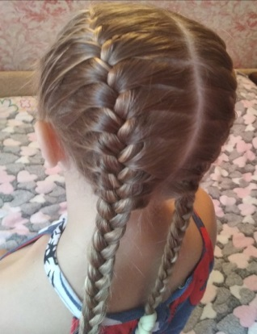

**Класические французкие косички.**

**Муниципальное бюджетное дошкольное образовательное учреждение**

**детский сад № 64 «Яблонька»**

**Муниципальное бюджетное дошкольное образовательное учреждение**

**детский сад № 64 «Яблонька»**

**Мастер-класс для родителей .**

**Класические французкие косички с вплетением ленты .**



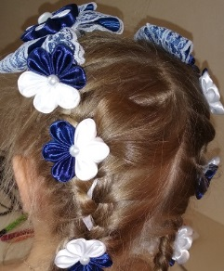

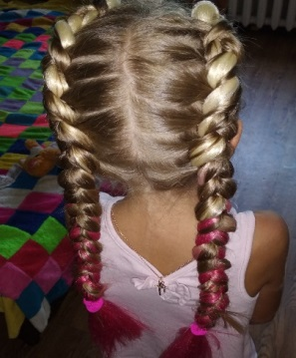

#### Составила:

#### Буза Валентина Федоровна,

#### Воспитатель

#### МБДОУ детского сада № 64

#### 

**Вывернутые французкие косички с каникалоном.**

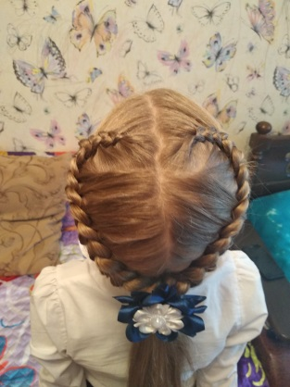

**Вывернутые французкие косички,плетение сердечко.**

**С детства каждая девочка мечтает о красивой прическе, длинных волосах. Но не все знают, как плести косы, в данной буклете представлены техники, которые я лично использую на практике. Приятного просмотра.**

***Простая французская коса.***

Французскую косу часто называют колоском, так как это плетение на самом деле очень напоминает колос.

1. Выделите на темени часть волос.

2. Разделите её на три пряди.

3. Положите левую прядь на среднюю, затем правую на среднюю, как при плетении простой косы. Положите левую прядь на среднюю, а на неё – часть волос слева.

4. Положите правую прядь на среднюю, а поверх неё – часть волос справа.

5. Продолжайте плести косу, каждый раз добавляя к ней волосы.

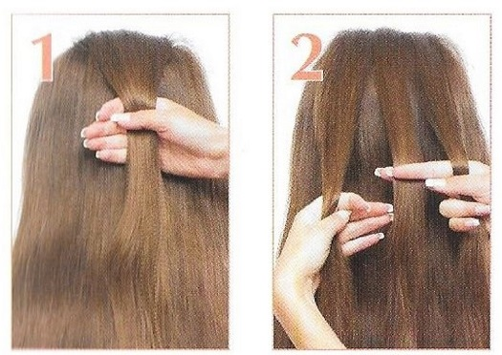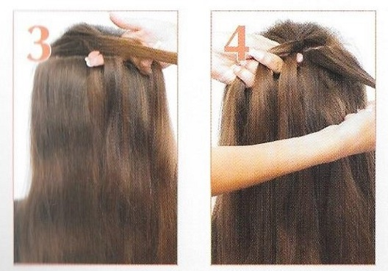

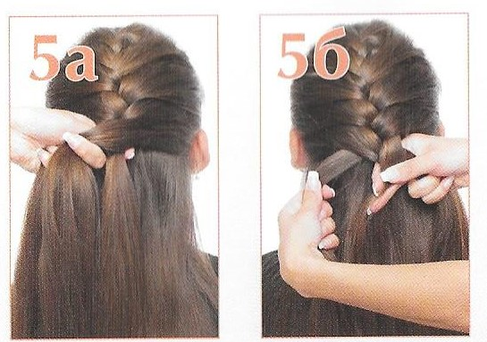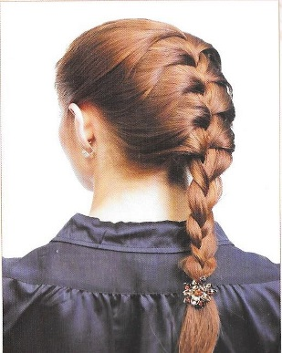

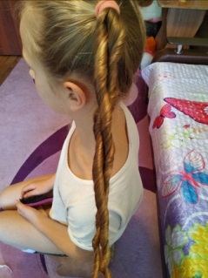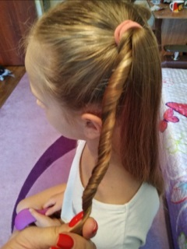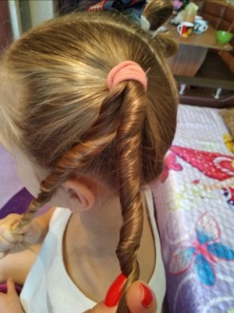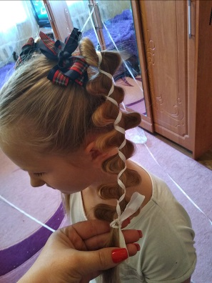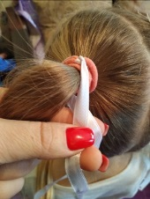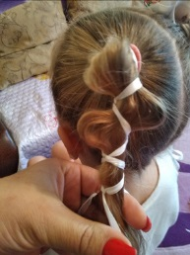



***Коса из жгутов.***



1. Делаем из волос высокий хвост, и разделаем его на две равные части. Затем первую прядь начинает скручивать влево до тугого жгута.

2. Проделываем тоже самое со второй прядью волос.

3. Затем начинаем перекручивать наши жгуты между собой только вправо.

4. Проделываем до конца пряди и фиксируем резинкой.

***Ажурная коса***

1. Разделите волосы на две равные части.

2. Зафиксируйте ленту на резинке, и у нас получилось три пряди две ленты и пучок волос. Переносим прядь волос между двумя лентами

3. Скрещиваем ленты между собой 2 раза и повторяем так до конца косы.

4. Вытягиваем прядь волос из плетения, основной подхват не трогаем.

5.Продолжайте выполнять шаги 3 и 4.

Чем тоньше вы будете брать пряди, тем ажурнее и аккуратнее получится коса.

6.Приглаживаем если нужно прическу и декорируем заколкой.





